Библия
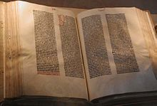
Би́блия (греч. βιβλία — мн. ч. от βιβλίον — «книга», греч. βύβλος — папирус, производился в городе Библ) — каноническое собрание текстов, считающихся священными в иудаизме и христианстве. Православные и католические тексты Библии отличаются от протестантских наличием дополнительных книг в Ветхом Завете, которые рассматриваются как «неканонические» в протестантизме и в иудаизме; в католицизме имеют название «второканонические книги»; в православии данные книги являются каноническими.
Ветхозаветная идея святости, как непременного атрибута Бога, наиболее полно раскрытая в книге Левит, привела к распространению среди христиан названий «Святая Библия» или «Священное Писание». Многие христиане считают весь канонический текст Библии божественным откровением. Древнейшие греческие рукописи с полным текстом христианской Библии датируются IV в. н. э. Сохранившиеся манускрипты Танаха, написанные на иврите и арамейском, датируются X веком н. э. Ветхий Завет написан на древнееврейском языке (библейском иврите), за исключением некоторых частей, написанных на арамейском языке. Новый Завет написан на древнегреческом языке (в форме койне).
Библия является самой продаваемой книгой всех времён, со среднегодовым объёмом продаж примерно в 100 миллионов копий, и имеет колоссальное влияние на литературу и историю, особенно на Западе, став первым образцом массовой литературы.

МКУК «ЦБС Мамско – Чуйского района – ЦРБ»
Информационный центр открытого доступа

14 марта
День православной книги
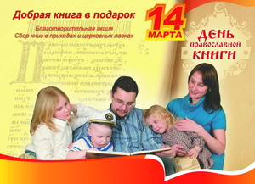

«История первых печатных православных книг в России»

Составитель: Шпак Т. Н.-
зав. отделом обслуживания

п. Мама
2015 год

С 2010 года ежегодно 14 марта празднуется День православной книги.

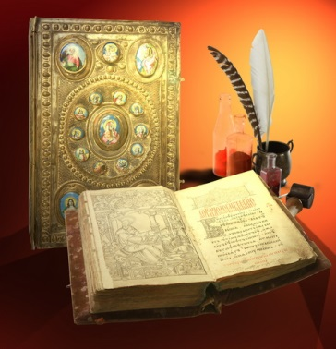
Этот праздник установлен решением Священного Синода Русской Правосланой Церкви в ознаменование выхода в свет в 1564 году первой печатной книги "Апостол" первопечатника диакона Ивана Фёдорова.
В 2010 году отмечалось 500-летие со дня рождения Ивана Фёдорова. В 2014 году отмечалось 450-летие выхода в свет первой печатной книги "Апостол" первопечатника диакона Ивана Фёдорова.
Первые православные печатные книги в России
(1) 10 марта 1564 года повелением Ивана Грозного и благословением митрополита всея Руси Макария на Руси вышла первая точно датированная книга «Апостол». Книга создавалась в типографии Ивана Фёдорова и Петра Мстиславца, которые вошли в историю как русские первопечатники. Выбор «Апостола» для первого издания государственной типографии был неслучаен: «Апостол» в Древней Руси использовался для обучения духовенства. В нем заключены первые образцы толкования учениками Христа Святого Писания. Отпечатанная Иваном Фёдоровым и Петром Мстиславцем первая датированная книга стала образцом для последующих изданий. Работа над «Апостолом» велась в течение года с апреля 1563 года по март 1564-го. Для напечатания необходимо было отлить шрифты, сделать оборудование. Продолжительное время заняла и подготовка текста «Апостола». Он был отредактирован при участии митрополита Макария. Известно несколько более ранних московских изданий, но они не содержат выходных данных и упоминаются как «анонимные». В полиграфическом смысле «Апостол» Ивана Фёдорова выполнен на более высоком профессиональном уровне. Следующей книгой, выпущенной в типографии Фёдорова и Мстиславца, был «Часовник» — сборник повседневных молитв, использовавшийся также при обучении грамоте. Она вышла в 1565 году. Сразу после появления «Апостола» и «Часовника» начались гонения на печатников со стороны переписчиков. После поджога, уничтожившего их мастерскую, Фёдоров со Мстиславцем вынуждены были бежать в Великое княжество Литовское. Там их радушно принял гетман Ходкевич, который основал типографию в своём имении Заблудове. Первой книгой, отпечатанной в Заблудовской типографии силами Ивана Фёдорова и Петра Мстиславцева, было «Учительное евангелие» (1568) — сборник бесед и поучений с толкованием евангельских текстов. В 1570 году Иван Фёдоров издал «Псалтырь с Часословцем» - книгу, которая широко использовалась и для обучения грамоте. Для продолжения печатного дела Иван переселился во Львов и здесь, в основанной им типографии, напечатал второе издание «Апостола» (1574). Через несколько лет его пригласил к себе Константин Острожский в город Острог, где по поручению князя была напечатана знаменитая «Острожская Библия», первая полная библия на славяно-русском языке.
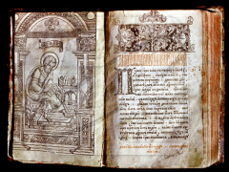
Книга «Апостол»

